Cách khóa các tab nhạy cảm trên Chrome dành cho iPhone bằng Face ID hoặc Touch ID
Khóa tab ẩn danh trên Chrome dành cho iPhone giúp bảo vệ các nội dung nhạy cảm khỏi các cặp mắt tò mò.
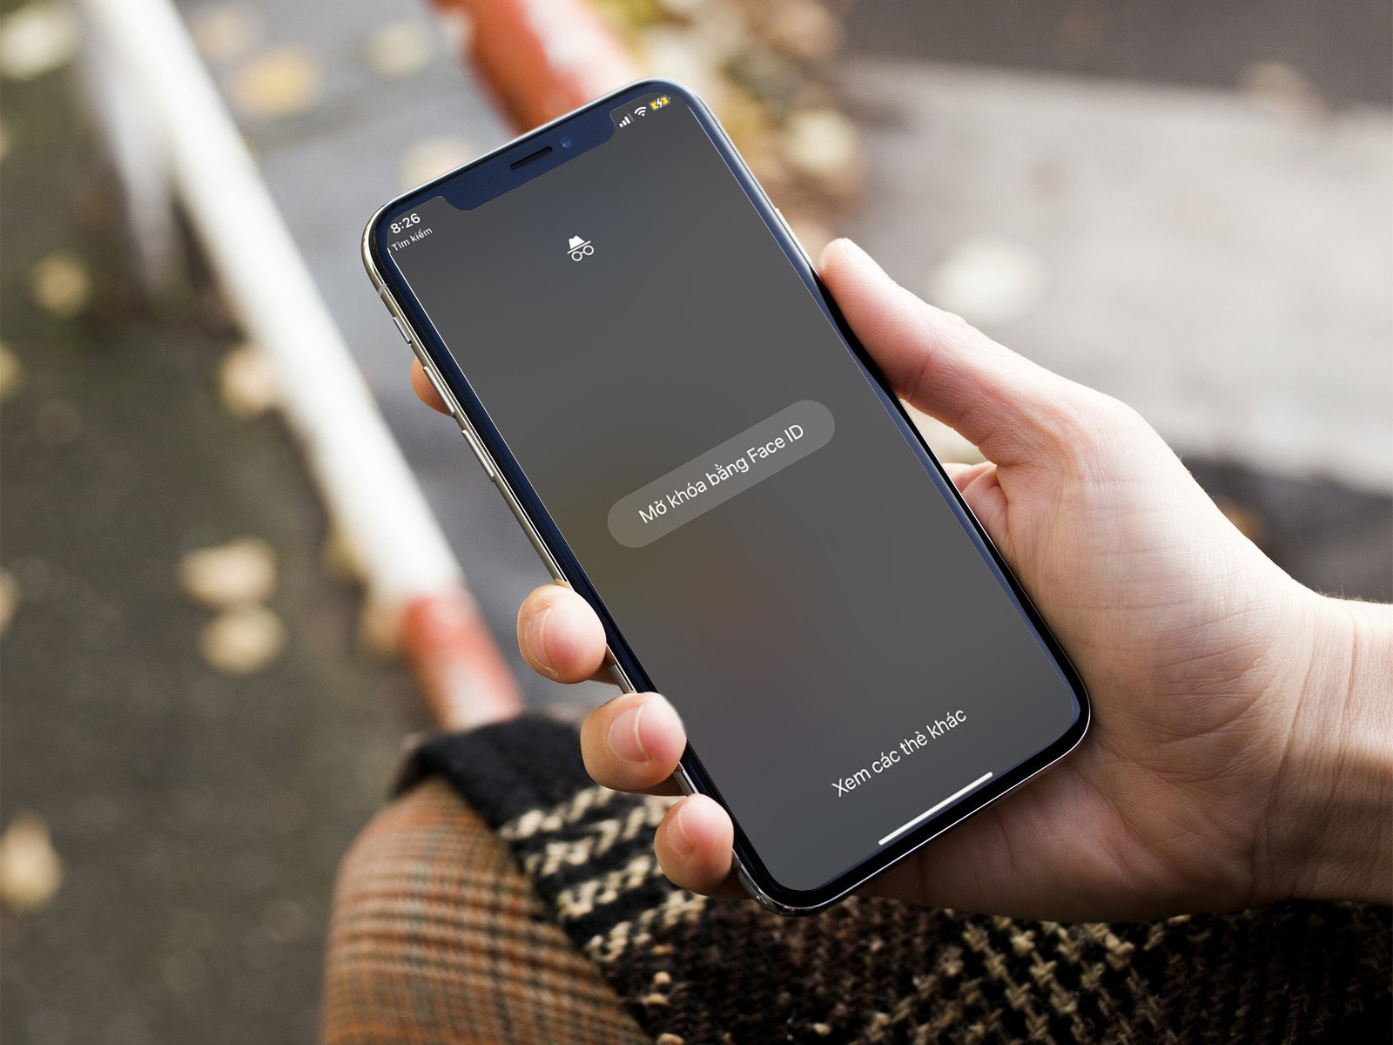
Khóa tab ẩn danh (incognito tab) bằng Face ID/Touch ID hay mật mã là tính năng mới của Chrome 92 dành cho iOS vừa được Google ra mắt cách đây không lâu.
Khi kích hoạt, mỗi khi bạn hay ai đó truy cập vào các thẻ ẩn danh trên Chrome, trình duyệt này sẽ yêu cầu xác thực bằng Face ID/Touch ID hoặc mật mã. Nó hữu ích khi bạn sử dụng chung thiết bị với những người khác.
Sau đây là hướng dẫn chi tiết cách khóa các tab nhạy cảm trên Chrome dành cho iOS bằng Face ID/Touch ID hoặc mật mã.
Đầu tiên, bạn cần cập nhật trình duyệt Chrome lên phiên bản 92 mới nhất.
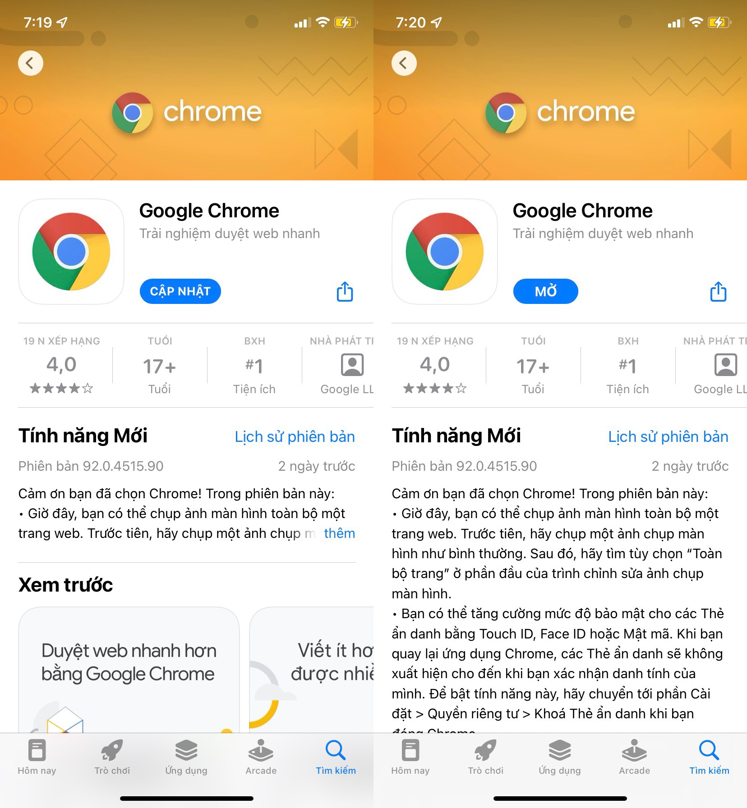
Tiếp theo, bạn mở ứng dụng bằng cách bấm nút Open (Mở) hoặc từ biểu tượng trên màn hình chính, App Library hay trình tìm kiếm Spotlight.
Kế đến, bạn nhập địa chỉ chrome://flags vào ô địa chỉ và bấm nút Go (Đi).
Ở trang web hiện ra, bạn nhập từ khóa “authentication” vào ô tìm kiếm.
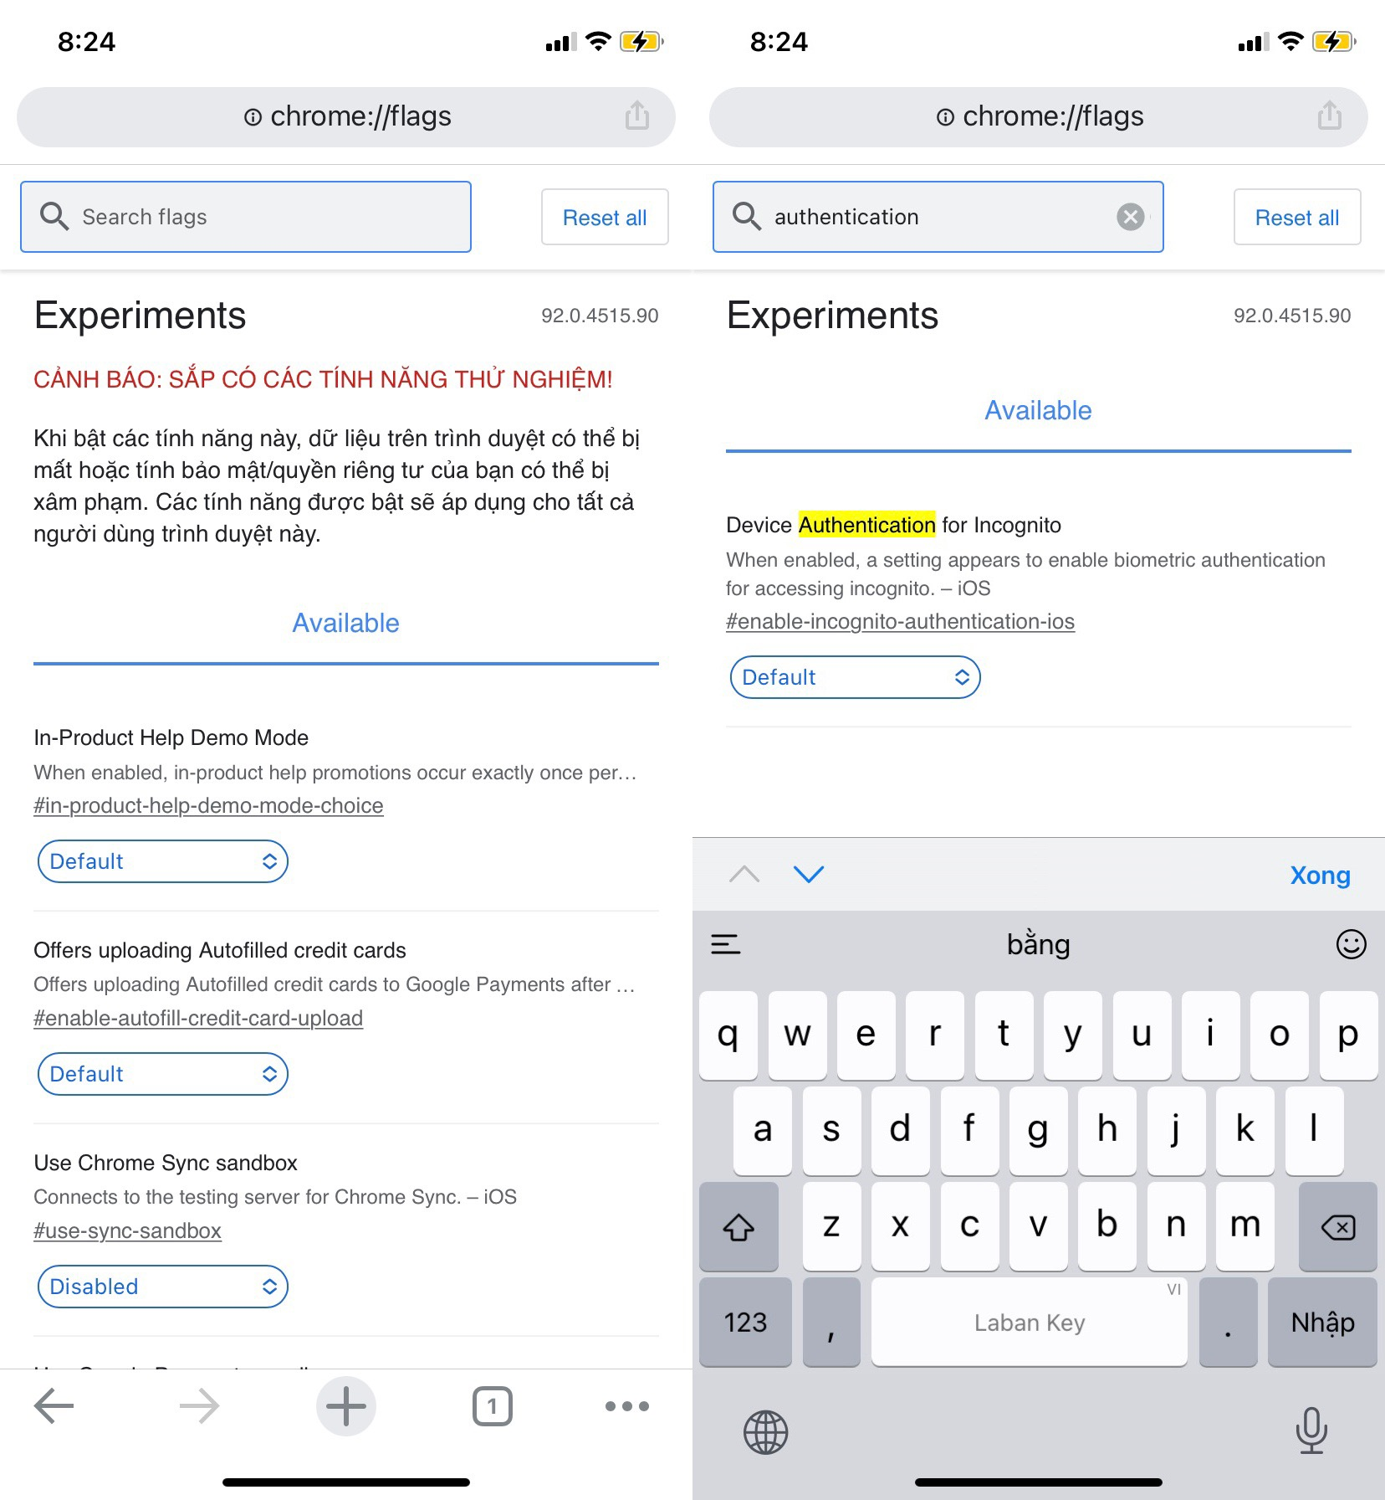
Bây giờ, bạn bấm lên trình đơn xổ xuống tên Default nằm bên dưới mục Device Authentication for Incognito và chọn Enable.
Đóng hoàn toàn ứng dụng Chrome sau đó mở nó lại.
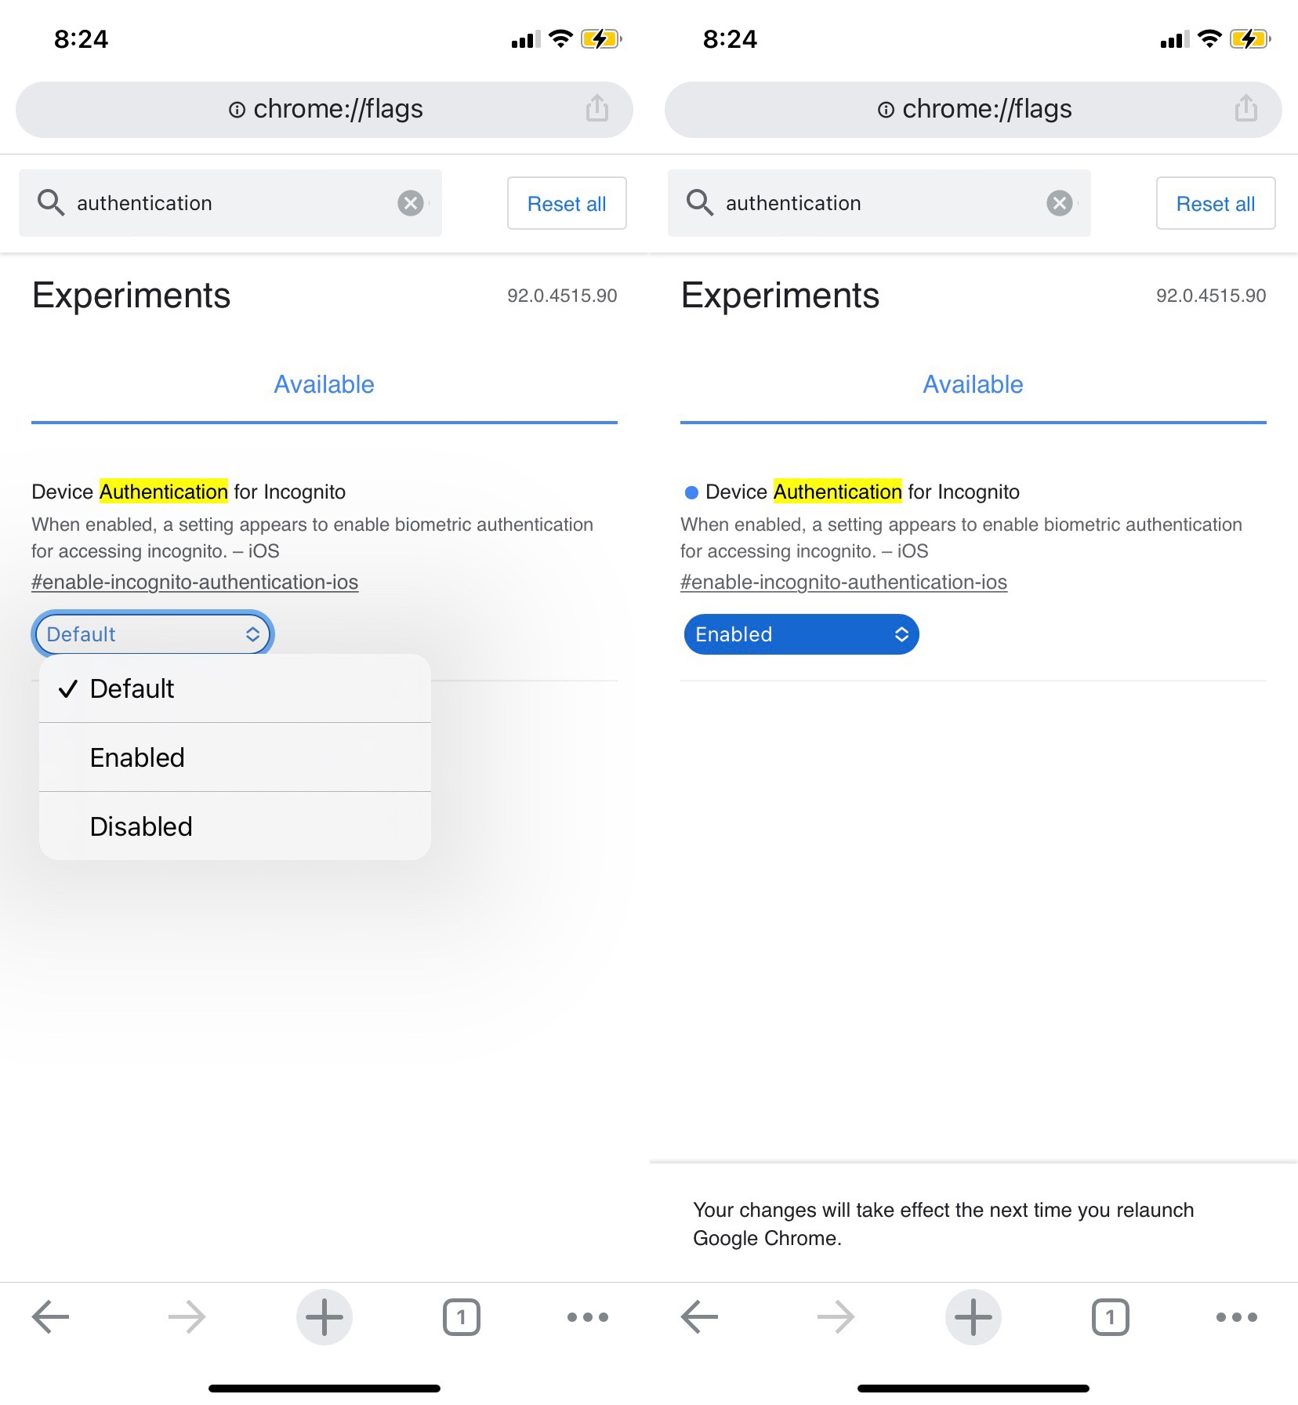
Để kích hoạt tùy chọn khóa tab ẩn dành bằng Face ID/Touch ID hay mật mã, bạn làm như sau:
Bấm nút hình ba dấu chấm ở phía dưới góc phải của trình duyệt Chrome và chọn Settings (Cài đặt).
Từ trình đơn mở ra, bạn chọn thẻ Privacy (Quyền riêng tư).
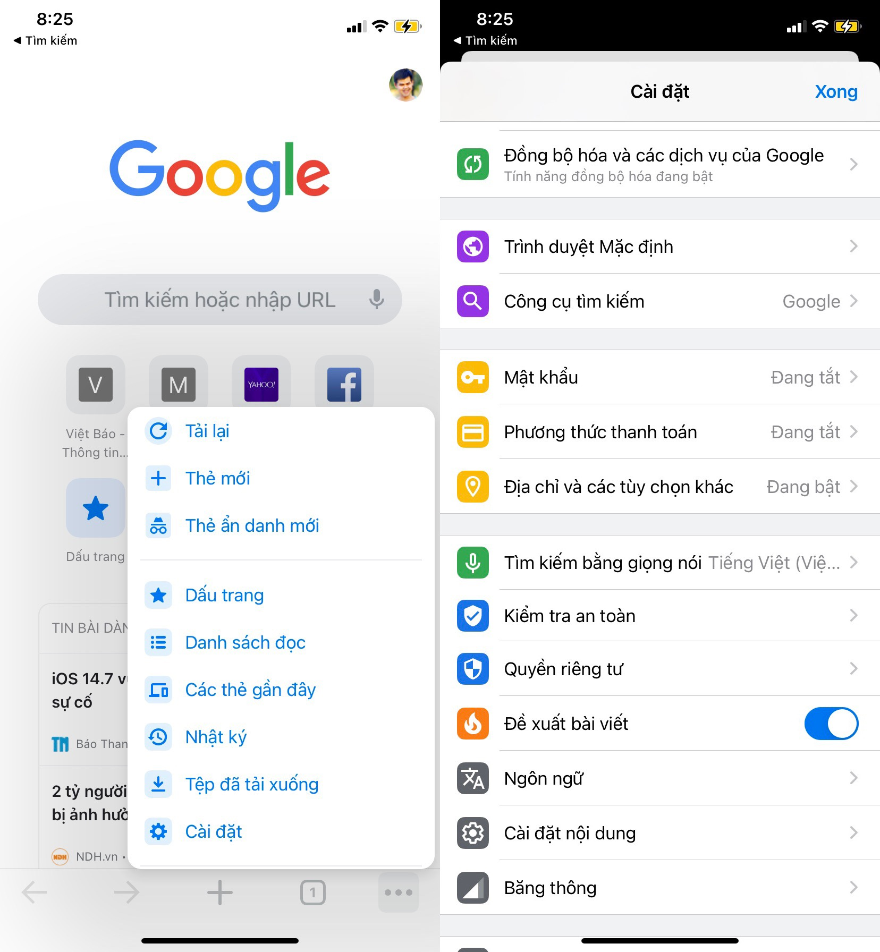
Cuối cùng, bạn chỉ cần bật công tắc nằm bên cạnh tùy chọn Lock Incognito Tabs When You Close Chrome (Khóa các thẻ Ẩn danh khi bạn đóng Chrome).
Kể từ bây giờ trở đi, mỗi khi bạn quay trở lại chế độ duyệt web ẩn danh sau khi thoát hoàn toàn ứng dụng hoặc chuyển sang ứng dụng khác, Google Chrome sẽ yêu cầu bạn xác thực bằng Face ID/Touch ID hay mật mã.
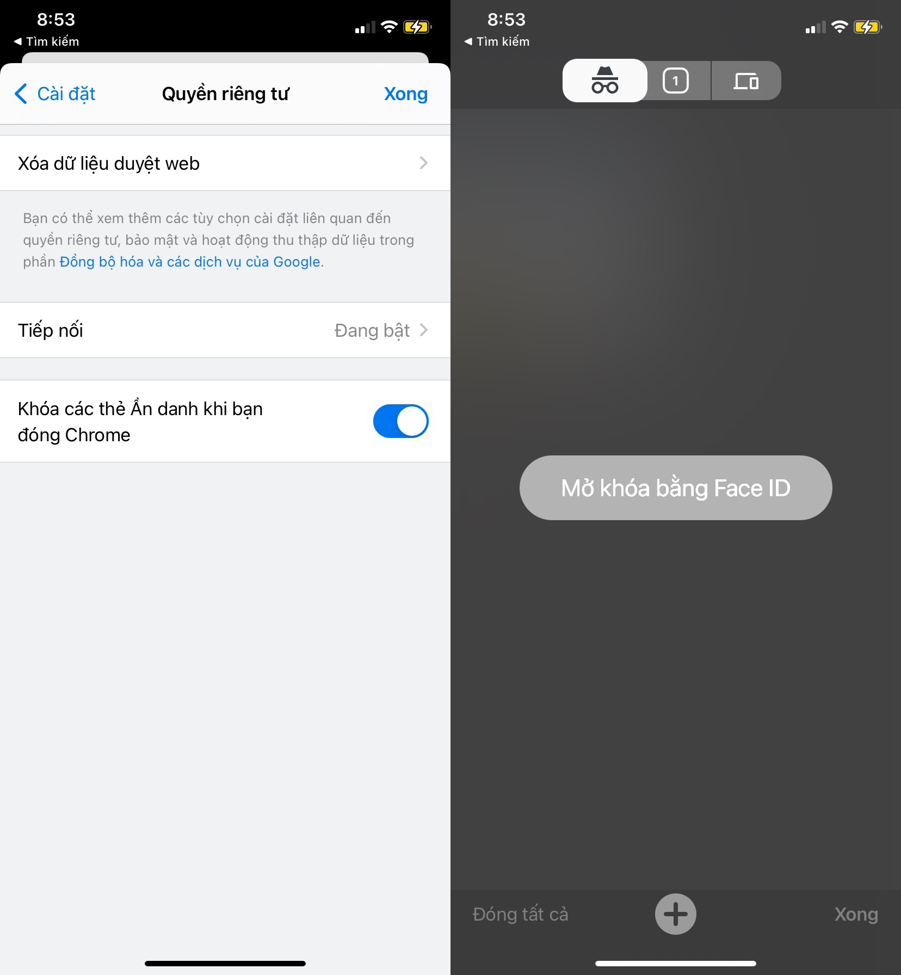
Ca Tiếu/Bành Lê
https://9to5google.com/2021/07/20/chrome-92-ios/

